ANEXO IV
MEMORIA JUSTIFICATIVA DE USO DE RECIBOS

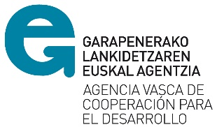

Agencia Vasca de Cooperación para el Desarrollo

MEMORIA JUSTIFICATIVA:

USO DE RECIBOS

Entidad solicitante:

Entidad local:

Número de expediente:

País de ejecución:

Título:

Fecha de elaboración de memoria:
Persona de contacto:
Dirección electrónica:
Número de teléfono:

Explicación de los motivos por los que se prevé la justificación de gastos por medio de recibos y no facturas.

Descripción detallada de actividades y rubros en los que se van a presentar recibos como justificantes, según presupuesto desglosado presentado.

No. | PARTIDAS/RUBROS | Valor unitario (MN) (1) | Unidades | TOTAL(MN) | TOTAL  (EUR) | PORCENTAJE  (2)
 | 1.- Partida
 | 1.1- Rubro
 | 1.2- Rubro
 | 1.3- Rubro
 | (…)
TOTAL GENERAL

- MN: Moneda Nacional
- PORCENTAJE: sobre total de rubros y partidas aprobadas

